الجمـهورية الجــزائرية الديمقــراطية الشعــبية
متوسطة حاجب بن عيسى – نسمط - المدة : 10 ساعة و نصف
المستوى الرابعة متوسط ﴿ الإختبار الأول في مادة العلوم الفيزيائية والتكنولوجية ﴾ السنة الدراسية : 2021 - 2022
* التمرين الأول: (06نقاط)

- في حصة الأعمال المخبرية فوّج الأستاذ التلاميذ إلى فوجين و قدّم لهم الوسائل المناسبة لمشاهدات تجريبية لظواهر التكهـــرب .
- الفوج الأول : دّلك قضيبا زجاجيا (v) بقطعة حرير وقربه من كرية (B) مصنوعة من البوليسترين و مغلّفة بورق من الألمنيوم و غير مشحونة ،دّون أن يلامسها (الوثيقة -01- )
- صٍفْ ماذا يحدث للكريّة (B) مع الشرح .
- حدد طرق التكهـــرب كل من الكريَّة (B) و القضيب (v) .

- الفوج الثاني : دّلك قضيبا من الإبونيت (v) و قام بلمس قضيبٍ معدني (CD)
موضوعٍ فوق حامل عازل (S) يلامس هذا القضيب المعدني قرص الكاشف الكهربائي الوثيقة -02-
- هل يكتسب القضيب البلاستيكي أم يفقد إلكترونات بالدّلك ؟ علل.
- أ- صفْ ماذا يحدث مع التعليل.
ب- ما اسم الظّاهرة ؟ وما نوعها في الطرفين (C) و (D) ؟
- ماذا يحدث إذا استبدلنا قضيبٍ معدني (CD) بآخر بلاستيكي ؟ علل .
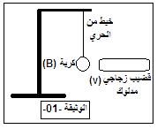

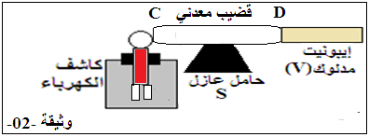
* التمرين الثاني : (06نقاط)

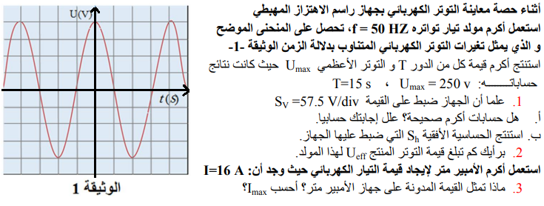

أقلب الصفحة

* الوضعية الإدماجية: (08نقاط)

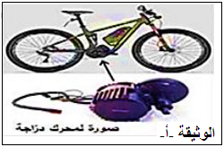تمثل (الوثيقة - أ-) صورة دراجة - صديقة للبيئة – مزودة بمحرك كهربائي تغذيه بطارية ، تشحن هذه البطارية بمنوبة (ديناموا) عندما تكون الدراجة في حالة حركة .
- أ- تتكون منوبة الدراجة من عنصرين أساسين ، ما هما ؟
ب – ما دور كل عنصر؟
- أثناء حركة الدراجة :
- سم الظاهرة الحادثة على مستوى المنوبة .
- اشرح مبدأ عمل الديناموا.
- بغرض معاينة التوتر الكهربائي بين طرفي البطارية ، ثم بين طرفي المنوبة أثناء حركة الدراجة استعملنا راسم الإهتزاز المهبطي فتحصلنا على الشكلين (1) و (2) في (الوثيقة – ب - )

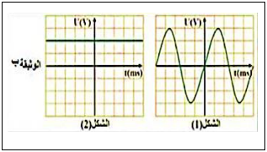

- حدد الشكل الموافق لكل من : - التوتر الكهربائي بين طرفي البطارية .
- التوتر الكهربائي بين طرفي المنوبة .
- ما نوع هذين التوترين الكهربائيين ؟ قارن بينهما من حيث القيمة و الجهة .

أستاذ مادة الفيزياء يتمنى لكم التوفيق

بالتــــــــوفيق | الصفحــــــــــــــــة2 | أستاذ المادة

